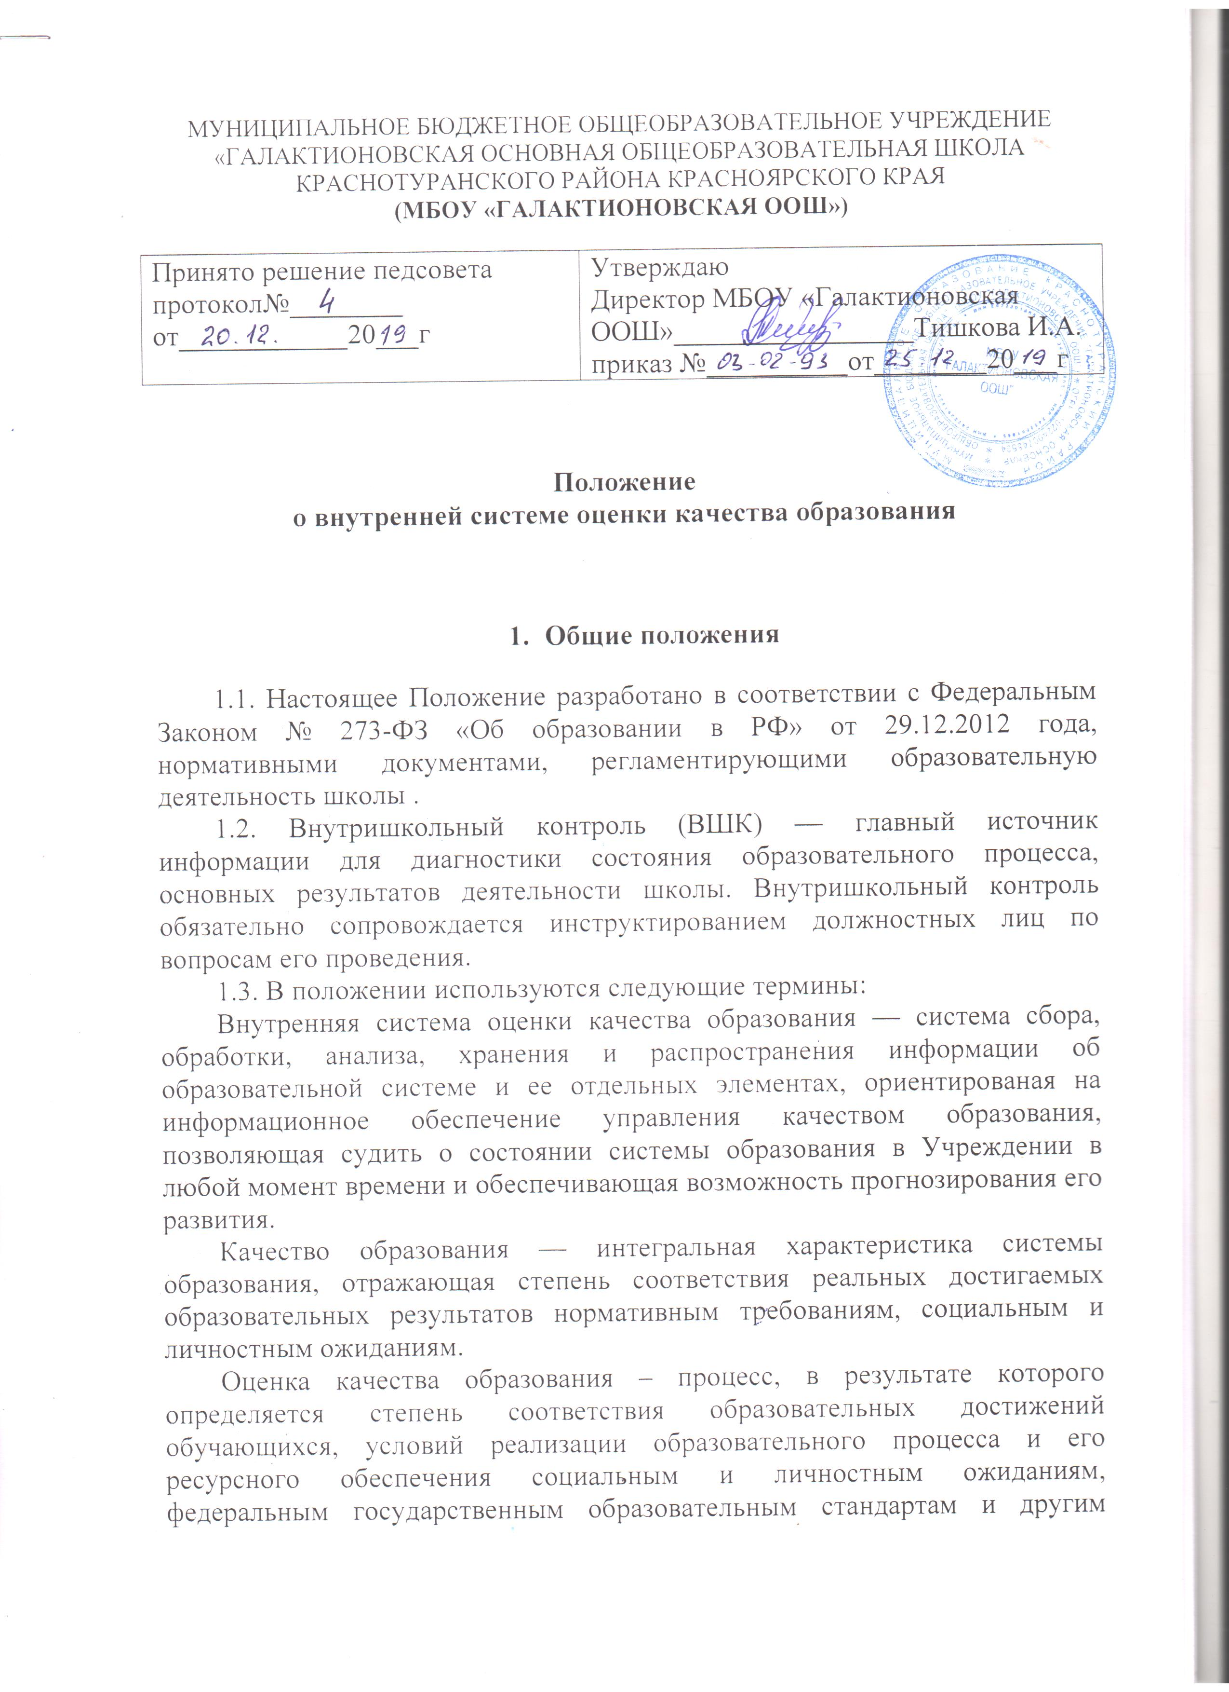

требованиям, зафиксированным в нормативных документах к качеству образования;

Мониторинг - систематическое отслеживание процессов, результатов, других характеристик образовательной системы для выявления соответствия (или несоответствия) ее развития и функционирования заданным целям

Измерение – оценки уровня образовательных достижений с помощью контрольных измерительных материалов (традиционных контрольных работ, тестов, анкет и др.), имеющих стандартизированную форму и содержание которых соответствует реализуемым программам.

**2. Основные цели, задачи, функции и принципы системы оценки качества образования**

2.1.Целью внутришкольного контроля является

* совершенствование деятельности образовательного учреждения,
* повышение профессионального мастерства учителей;
* улучшение качества образования в школе;

2.2. Задачи внутришкольного контроля:

• осуществление контроля над исполнением законодательства в области образования;

• выявление случаев нарушений и неисполнения законодательных и иных нормативноправовых актов, принятие мер по их предупреждению;

• анализ и экспертная оценка эффективности результатов деятельности педагогических работников;

• инструктирование должностных лиц по вопросам применения действующих в образовании норм и правил;

• изучение результатов педагогической деятельности, выявление положительных и отрицательных тенденций в организации образовательного процесса и разработка на этой основе предложений по распространению положительного педагогического опыта и устранению негативных тенденций;

• анализ результатов реализации приказов и распоряжений по школе, оказание методической помощи педагогическим работникам в процессе ВШК.

2.3. Функции внутренней системы оценки качества образования:

•сбор данных по Учреждению о качестве образования и выявление динамики качества образования

•принятие управленческих решений;

•координация деятельности организационных структур

•контроль качества предоставляемой информации.

2.4.Методы проведения внутренней системы оценки качества образования в Учреждении:

* экспертное оценивание;
* тестирование, анкетирование;
* проведение контрольных и других проверочных работ;
* статистическая обработка информации;
* наблюдение уроков, внеклассных мероприятий, родительских собраний;
* собеседования с обучающимися, педагогами, родителями.

**3. Организация внутришкольного контроля**

3.1. Функции внутришкольного контроля:

• информационно-аналитическая;

• коррективно-регулятивная.

3.2. Директор школы и его заместители, либо их поручению эксперты вправе внутришкольный контроль результатов деятельности работников по вопросам:

• соблюдения законодательства РФ в области образования;

• осуществления государственной политики в области образования;

• использования финансовых и материальных средств в соответствии с нормативами;

• использования методического обеспечения в образовательном процессе;

• реализации утвержденных образовательных программ и учебных планов,

• соблюдения утвержденных календарных учебных графиков;

• соблюдения Устава, Правил внутреннего трудового распорядка и иных локальных правовых актов школы

• соблюдения порядка проведения государственной итоговой и промежуточной аттестации обучающихся и текущего контроля успеваемости:

• своевременности предоставления отдельным категориям обучающихся дополнительных льгот и видов материального обеспечения, предусмотренных законодательством Российской Федерации, законодательством Красноярского края и правовыми актами органов местного самоуправления;

• организации питания и медицинского обслуживания в целях охраны и укрепления здоровья обучающихся и работников школы

• других вопросов в рамках компетенции администрации школы.

3.3. При оценке качества деятельности учителя в ходе внутришкольного контроля учитывается:

• качество учебно-воспитательного процесса на уроке;

• выполнение образовательных программ в полном объеме (прохождение учебного материала, проведение практических работ, контрольных работ, экскурсий и др.);

• применение учителем современных образовательных технологий в условиях реализации ФГОС;

• рациональность применения ИКТ;

• создание условий, обеспечивающих процесс обучения, атмосферы положительного эмоционального микроклимата;

• умение отбирать содержимое учебного материала (подбор дополнительной литературы, информации, иллюстраций и другого материала, направленного на усвоение обучающимися системы знаний);

• способность у целеполаганию, мотивации при изучении материала урока, способность к анализу педагогических ситуаций, рефлексии, контролю результатов педагогической деятельности;

• умение учителя скорректировать свою деятельность;

• умение обобщать свой опыт.

**4. Методы внутришкольного контроля.**

4.1 Методы контроля деятельности учителя: анкетирование, тестирование, социальный опрос, анализ посещения уроков, наблюдение, изучение документации, беседа о деятельности учащегося, результаты учебной деятельности учащихся.

4.2. Методы контроля результатов учебной деятельности: наблюдение, устный опрос, письменный опрос, письменная проверка знаний (контрольная работа), комбинированная проверка, беседа, анкетирование, тестирование, проверка документации.

4.3. Внутришкольный контроль может осуществляться в виде плановых или оперативных проверок, мониторинга, проведения административных работ.

Внутришкольный контроль в виде оперативных проверок осуществляется в целях установления фактов и проверки сведений о нарушениях, указанных в обращениях обучающихся и их родителей или других граждан, организаций, урегулирования конфликтных ситуаций в отношениях между участниками образовательного процесса.

Внутришкольный контроль в виде мониторинга предусматривает сбор, системный учет, обработку и анализ информации об организации и результатах образовательного процесса для эффективного решения задач управления качеством образования (результат образовательной деятельности, состояние здоровья обучающегося, организация питания, выполнение режимных моментов, исполнительная дисциплина, учебно-методическое обеспечение, диагностика педагогического мастерства и т.д.).

Внутришкольный контроль в виде административной работы осуществляется директором школы или его заместителями по учебно-воспитательной работе с целью проверки успешности обучения в рамках текущего контроля успеваемости и промежуточной аттестации обучающихся.

**5. Виды и формы внутришкольного контроля**

5.1. Виды внутришкольного контроля:

• предварительный - предварительное знакомство;

•текущий - непосредственное наблюдение за учебно-воспитательным процессом;

• итоговый - изучение результатов работы Учреждения, педагогов за четверть, полугодие, учебный год;

5.2. Формы внутришкольного контроля: предварительный, персональный, тематический, классно-обобщающий, комплексный.

-Предварительный контроль

Целью предварительного контроля является предупреждение возможных ошибок в работе учителя и оказание содействия росту эффективности труда

-Персональный контроль предполагает изучение и анализ педагогической деятельности отдельного учителя.

В ходе персонального контроля руководитель (комиссия, эксперты, специалисты) изучают:

• уровень знаний учителя в области современных достижений психологической и

педагогической науки, мастерство учителя;

• уровень овладения учителем технологиями развивающего обучения, наиболее

эффективными формами, методами и приема обучения;

• результат работы учителя и пути их достижения;

• способы повышения профессиональной квалификации учителя.

При осуществлении контроля руководитель имеет право:

• знакомиться с документацией в соответствии с функциональными обязанностями (рабочими программами, тематическим планированием, которое составляется учителем на учебный год, рассматривается и утверждается на заседании Методического объединения или Методического совета и может корректироваться в процессе работы), классными журналами, дневниками и тетрадями обучающихся, протоколами родительских собраний, планами воспитательной работы, аналитическими материалами учителя;

• изучать практическую деятельность педагогических работников Школы через посещение и анализ уроков, внеклассных мероприятий, занятий кружков, факультативов, секций;

• проводить экспертизу педагогической деятельности;

• проводить мониторинг образовательного процесса с последующим анализом полученной информации;

• организовывать социологические, психологические педагогические исследования: анкетирование, тестирование учащихся, родителей, учителей;

• делать выводы и принимать управленческие решения.

Проверяемый педагогический работник имеет право:

• знать сроки контроля и критерии оценки его деятельности;

• знать цель, содержание, виды, формы и методы контроля;

• своевременно знакомиться с выводами и рекомендациями администрации;

• обратиться в конфликтную комиссию профкома Учреждения или вышестоящие органы управления образованием при несогласии с результатами контроля.

* -Тематический контроль проводится по отдельным проблемам деятельности Школы.

Содержание тематического контроля может включать вопросы индивидуализации,

дифференциации, коррекции обучения, устранения перегрузки учащихся, уровня

сформированности общеучебных умений и навыков, активизации познавательной

деятельности обучающихся и другие вопросы. Тематический контроль направлен не только на изучение фактического состояния дел по конкретному вопросу, но и на внедрение в существующую практику технологии развивающего обучения, новых форм и методов работы, опыта мастеров педагогического труда.

Темы контроля определяются в соответствии с проблемно-ориентированным анализом работы Школы по итогам учебного года, основными тенденциями развития образования в регионе, стране.

Члены педагогического коллектива должны быть ознакомлены с темами, сроками, целями, формами и методами контроля в соответствии с планом работы Школы.

В ходе тематического контроля:

• проводятся тематические исследования (анкетирование, тестирование)

•осуществляется анализ практической деятельности учителя, классного руководителя, руководителей кружков и секций, обучающихся; посещения уроков, внеклассных мероприятий, занятий кружков, секций; анализ школьной и классной документации.

Результаты тематического контроля оформляются в виде заключения или справки.

Педагогический коллектив знакомится с результатами тематического контроля на заседаниях Педагогических советов, совещаниях при директоре или заместителях, заседаниях методических объединений.

По результатам тематического контроля принимаются меры, направленные на совершенствование учебно-воспитательного процесса и повышение качества знаний, уровня воспитанности и развития обучающихся.

* -Классно-обобщающий контроль

Классно-обобщающий контроль осуществляется в конкретном классе или параллели.

Классно-обобщающий контроль направлен на получение информации о состоянии

образовательного процесса в том или ином классе или параллели.

В ходе классно-обобщающего контроля руководитель и его заместители изучают весь комплекс учебно-воспитательной работы в отдельном классе или классах:

- деятельность всех учителей;

- соблюдение единых требований к обучающимся;

- включение обучающихся в познавательную деятельность;

- привитие интереса к знаниям;

- стимулирование потребности в самообразовании, самоопределении, самоанализе,

самосовершенствовании, самоопределении;

- сотрудничество учителя и обучающихся;

- социально- психологический климат в классном коллективе;

- работа с родителями (законными представителями) обучающихся.

Классы для проведения классно-обобщающего контроля определяются по результатам анализа по итогам учебного года, полугодия или четверти.

Продолжительность классно-обобщающего контроля определяется необходимой глубиной изучения состояния дел в соответствии с выявленными проблемами.

Члены педагогического коллектива предварительно знакомятся с объектами, сроками, целями, формами и методами классно-обобщающего контроля в соответствии с планом работы Школы.

По результатам классно-обобщающего контроля проводятся малые педагогические советы, совещания, классные часы, родительские собрания.

* -Комплексный контроль

Комплексный контроль проводится с целью получения полной информации о состоянии образовательного процесса в Учреждении в целом или по конкретной проблеме.

Для проведения комплексного контроля создается группа, состоящая из членов администрации образовательного учреждения, руководителей методических объединений, эффективно работающих учителей школы под руководством одного из членов администрации.

Члены группы должны четко определить цели, задачи, разработать план проверки, распределить обязанности между собой.

Перед каждым проверяющим ставится конкретная задача, устанавливаются сроки, формы обобщения итогов комплексной проверки.

Члены педагогического коллектива знакомятся с целями, задачами, планом проведения комплексной проверки в соответствии с планом работы школы, но не менее чем за месяц до ее начала.

По результатам комплексной проверки готовится справка, на основании которой директором школы издается приказ (контроль за исполнением которого возлагается на одного из членов администрации) и проводится заседание педагогического совета при директоре или его заместителях. При получении положительных результатов данный приказ снимается с контроля

**6. Правила внутришкольного контроля**

Внутришкольный контроль осуществляет директор Школы или по его поручению заместители, руководители методических объединений, другие специалисты.

В качестве экспертов к участию во внутришкольном контроле могут привлекаться сторонние (компетентные) организации и отдельные специалисты.

Сроки и теме предстоящей проверки, срок предоставления материалов план-задание определяются администрацией Школы.

План контроля определяет вопросы конкретной проверки и должен обеспечить достаточную информированность и сравнимость результатов контроля для подготовки итогового документа по отдельным разделам деятельности школы или должностного лица;

Продолжительность тематических или комплексных проверок не должна превышать 15 дней с посещением уроков, занятий и других мероприятий;

Эксперты имеют право запрашивать необходимую информацию, изучать документацию, относящуюся к предмету внутришкольного контроля;

При обнаружении в ходе контроля нарушений законодательства Российской Федерации в области образования о них предоставляют справку директору Учреждения;

Экспертные опросы и анкетирование обучающихся проводят только в необходимых случаях и по согласованию с психологической и методической службой Школы;

При проведении планового контроля не требуется дополнительного предупреждения учителя, если в месячном плане указаны сроки контроля. В экстренных случаях директор и его заместители по учебно-воспитательной работе могут посещать уроки учителей школы без предварительного предупреждения;

При проведении оперативных проверок педагогический работник предупреждается не менее чем за 1 день до посещения уроков;

В экстренных случаях педагогический работник предупреждается не менее чем за один день до посещения уроков (экстренным считается письменная жалоба на нарушение прав ребенка, законодательства об образовании).

**7. Основания для внутришкольного контроля**

Основанием для внутришкольного контроля являются:

* данные государственной итоговой аттестации выпускников 9 классов;
* данные независимой региональной оценки уровня учебных достижений обучающихся 4 (5), 8 классов;
* данные школьного, муниципального, регионального этапов всероссийской олимпиады школьников;
* данные внутришкольного мониторинга (входного, полугодового, итогового) обучающихся 2 – 9 классов.

Результаты внутришкольного контроля оформляются в виде аналитической справки, справки о результатах внутришкольного контроля, доклада о состоянии дел по проверяемому вопросу. Директор школы по результатам внутришкольного контроля принимает следующие решения:

• об издании соответствующего приказа;

•об обсуждении итоговых материалов внутришкольного контроля коллегиальным органом;

• о проведении повторного контроля с привлечением определенных специалистов (экспертов);

• о привлечении к дисциплинарной ответственности работников;

• о поощрении работников;

• иные решения в пределах своей компетенции.

О результатах проверки сообщается учителям, обучающимся, их родителям. По материалам контроля также могут быть составлены обращения и запросы в другие организации.

**8. Сбор, хранение, обработка и распространение информации о результатах оценки качества образования**

8.1. По итогам анализа полученных данных внутренней системы оценки качества образования готовятся соответствующие документы (отчеты, справки, доклады), которые доводятся до сведения педагогического коллектива Учреждения, Учредителя, родителей (законных представителей) обучающихся.

8.2. Результаты оценки образования по четвертям (полугодиям) обобщаются и хранятся в виде докладов заместителей директора по учебно-воспитательной работе и воспитательной работе, зачитываются на педагогических советах, общешкольных родительских собраниях (хранятся в качестве приложений к соответствующим протоколам).

8.3. Результаты оценки качества образования в сравнении за несколько (два и более) лет составляют основу публичного доклада директора школы, доводятся до сведения обучающихся, учителей, родителей через родительские собрания, сайт Учреждения.

8.4. Результаты внутренней оценки качества образования являются основанием для принятия административных решений на уровне Учреждения.

**9. Заключительные положения**.

9.1.Положение принимается на педагогическом совете Учреждения, утверждается и вводится в действие приказом директора школы.

9.2. Положение действительно до принятия нового Положения.

9.3. Положение обязательно к применению для всех педагогических работников Учреждения.

9.4. Ответственность за надлежащее исполнение требований настоящего Положения несёт заместитель директора по учебно-воспитательной работе.

9.5. Положение является основанием для разработки Положения о внутренней системе оценки качества образования в ОУ.